**МБО ДО «Дом детского творчества г.Каспийска»**



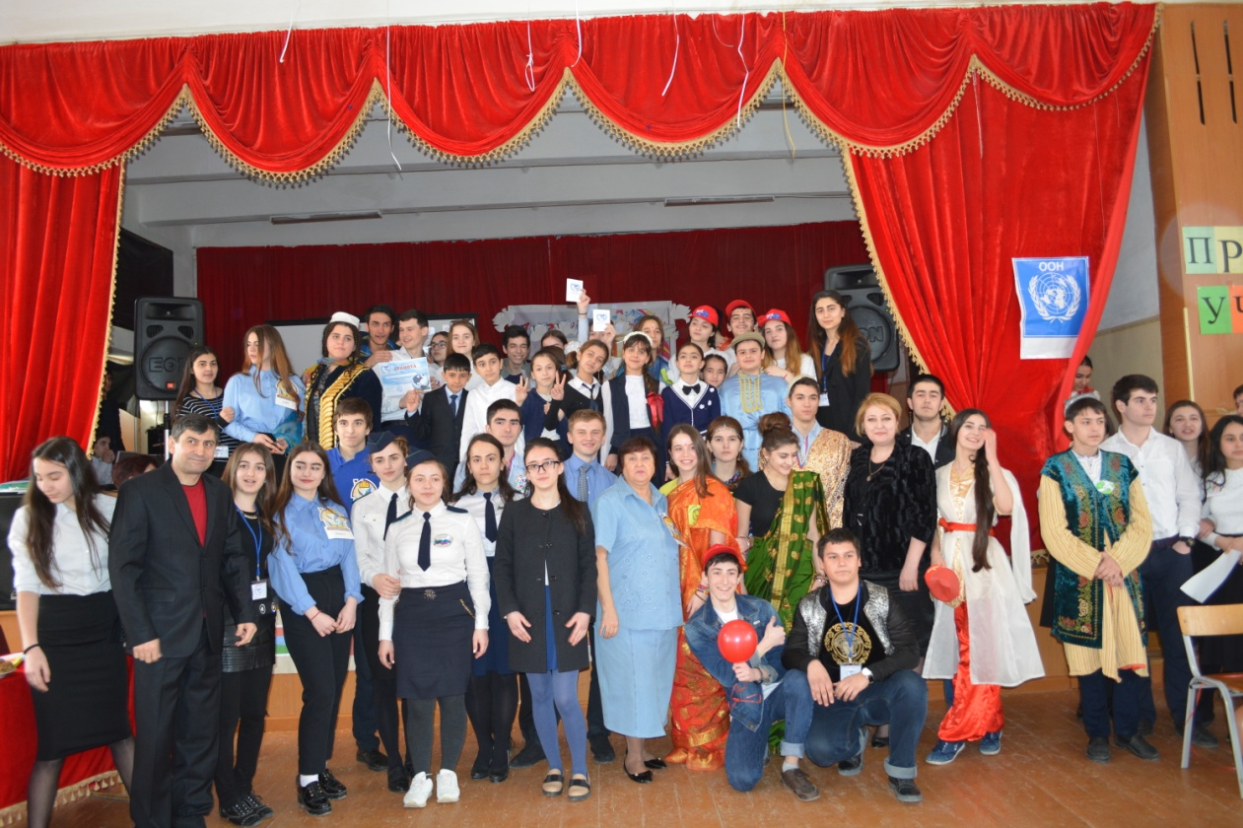

**Автор - составитель Мусанабиева Ольга Алексеевна-**

**Методист, педагог дополнительного образования**

**2017г.**

**Каспийск**

***Цель:*** сформировать в молодёжной среде активные ценностные установки на толерантность и преодоление [агрессивности](http://pandia.ru/text/category/agressivnostmz/), выявить группы молодёжи, способные отстаивать ценности толерантности во [взаимоотношениях](http://pandia.ru/text/category/vzaimootnoshenie/), обеспечить профилактику экстремизма и терроризма, заложить основы морально-волевой, психологической и международной образовательной подготовки и всестороннего развития обучающихся.

***Задачи:***

* Формирование у учащихся познавательного интереса к изучению культуры мира.
* Распространить среди представителей детских общественных объединений знания об Организации Объединенных Наций, ее проектах, основных документах.
* Сформировать знания, умения, навыки и технологии поведения, характерные для социально активной личности.
* Создание благоприятных условий для обмена опытом и работы детских объединений по воспитанию толерантности и миролюбия в школах.
* Обеспечить активный, интеллектуальный и эмоционально насыщенный отдых детей.
* Воспитание гражданина и патриота, умеющего решать возникающие проблемы мирным способом.
* Мобилизовать детей и подростков на решение актуальных задач, стоящих перед детской организацией по сохранению социального мира и согласия.
* Способствовать более активному использованию информационно-компьютерных технологий членами объединений.
* Выявление среди школьников России наиболее талантливых и подготовленных юных миротворцев, внесших вклад в укрепление мира и согласия в своей школе, городе.

Конкурс проводится 21 марта 2017 года в 10-00 часов, на базе СОШ№4

**Оформление:** в центре круга располагается макет планеты

**Оборудование:**

* Мультимедиа-проектор и экран (интерактивная доска),колонки
* Часы (контроль времени выполнения заданий)
* Бланки вопросов викторины, разминки [(Приложение 1)](http://festival.1september.ru/articles/654707/pril3.doc) (по количеству команд)
* Бланки для жюри: ответы викторины, таблицы для оценки, сводная таблица [(Приложение 2)](http://festival.1september.ru/articles/654707/pril4.doc)
* Таблицы с цифрами

**Ход мероприятия:**

Звучат песни о мире. Команды миротворцев школ города занимают места за столами. Возле каждого стола оформлен плакат «Мы против экстремизма, терроризма!»

***Выходят ведущие***

***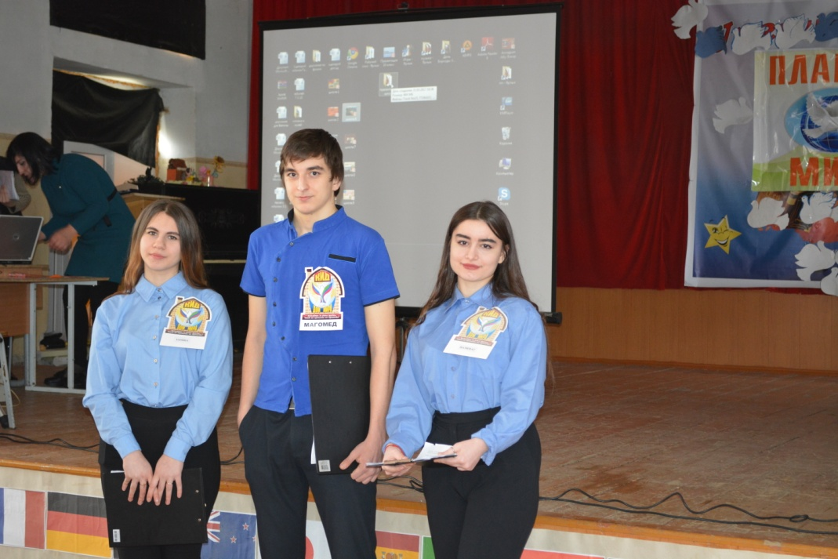*Вед.1:** Здравствуйте ребята! Сегодня мы с вами станем участниками городского конкурса юных миротворцев **"Планета мира".**

## Вед.2: Здесь собрались представители детских организаций школ города – юные миротворцы. Давайте поприветствуем их.

**Вед.3:** Ведут наш конкурс и координируют работу команд представители Клуба интернациональной дружбы Дома детского творчества и руководитель КИДА Ольга Алексеевна.

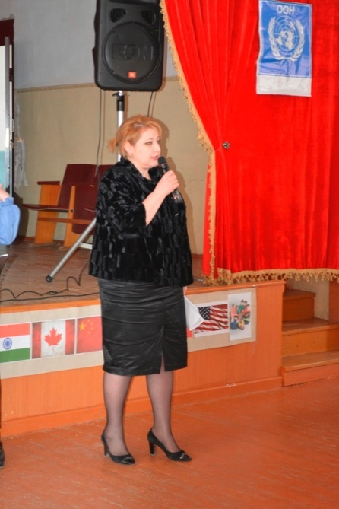 **Вед.1:**И первоеслово представляется Директору Дома детского творчества, Председателю городской детской общественной организации «Юный каспийчанин»,       председателю общественной палаты города Гюльнаре Магомедрасуловне Селимхановой.

**Гюльнара   Магомедрасуловна**: Основы культуры мира и толерантность, ребята – это мир в сердцах, в душах, в умах. Это терпимость, это любовь к природе и всем людям. Это чувство единения с миром, природой, людьми, восприятия себя частью Целого, Природы, Человечества, Вселенной.   
    И для того, чтобы этот мир состоялся, необходимо воспитать людей, с миром.   
 Этим людям известно, что объединяет их с другими, совсем непохожими на них. Только тогда возникает терпимость, когда человек понимает непохожее – только тогда он способен любить. Однако человечеству зачастую не хватает толерантности, иначе говоря, благожелательно-терпимого, взаимоуважительного отношения друг к другу. В результате такой нехватки происходит множество бед.   
 Сегодня у нас сложная задача, но вы с нею справитесь. И оценивать команды будет компетентное жюри:

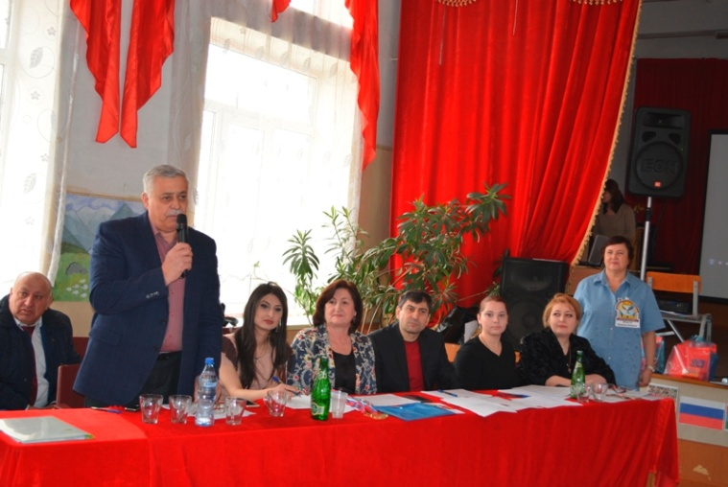

- Юсуф Нурадинович Абдуллаев - заместитель главы администрации городского округа "город Каспийск,

- Запир Расулович Сулейманов - специалист отдела по делам культуры, ФК и спорта, молодёжной политики и туризма городского округа г. Каспийск,

- Алиева Тамара Магомедхановна- ведущий специалист Управления образования

- Гюльнара Магомедрасуловна Селимханова.- председатель ГДОО «Юный Каспийчанин», председатель Общественной палаты при главе городского округа «город Каспийск», директор ДДТ,

- Альбина Зейналовна Магомедова - заместитель руководителя Многофункционального молодежного центра г. Каспийск.

- Татьяна Владимировна Казенова – старшая вожатая КМШИ

**Вед.2:** Думаем, что настало время провести перекличку команд.

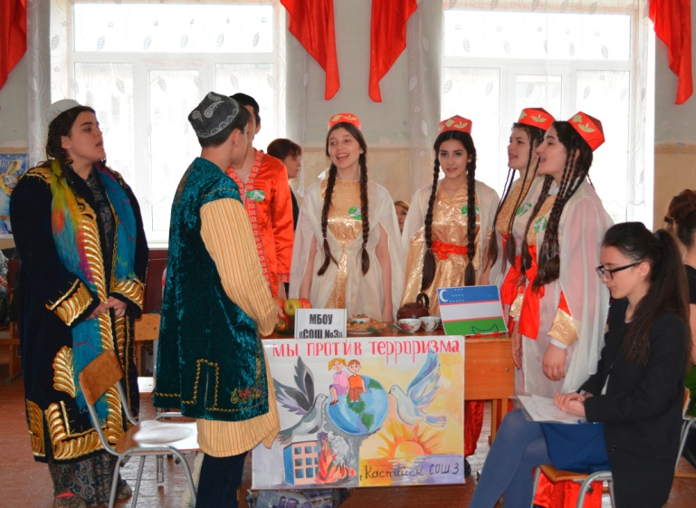

***Команды дружно сообщают название и девиз***

**Вед.3:** К вам ребята хочет обратиться почетный гость Юсуф Нурадинович Абдуллаев - заместитель главы администрации городского округа "город Каспийск.

**Вед.1:** Слово представляется руководителюКлуба интернациональной дружбы Дома детского творчества Мусанабиевой Ольге Алексеевне.

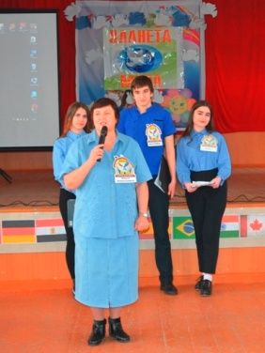**Ольга Алексеевна:** Сегодня мы с вами собрались здесь, чтобы поговорить на очень важную тему.

Дагестанское региональное отделение Межрегиональной молодежной общественной организации «Дом мира», Клуб интернациональной дружбы Дома детского творчества проводит Городской конкурс **"Планета мира", с целью:** сформировать у вас активные ценностные установки на толерантность и преодоление [агрессивности](http://pandia.ru/text/category/agressivnostmz/), выявить среди вас наиболее  подготовленных юных миротворцев, обеспечить профилактику экстремизма и терроризма, заложить основы морально-волевой, психологической и международной образовательной подготовки. В конце конкурса состоится награждение победителей и вручение каждому представителю команды, занявшей 1 место, почетного звания **"Юный миротворец года».**

Но впереди у вас **следующие испытания**:

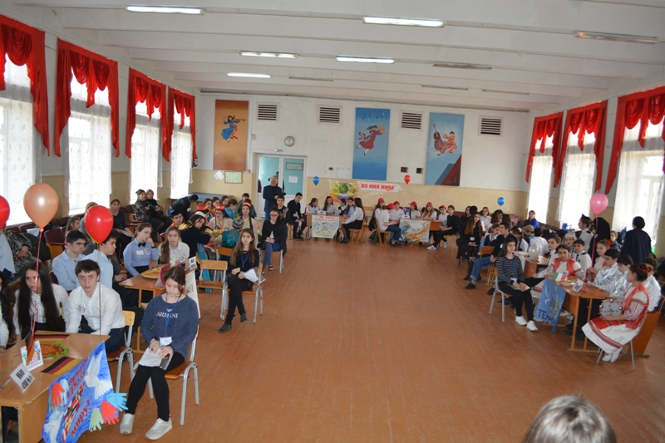1.Разминка « Отгадай загадку» (по правам человека).

2.Представление и защита плаката «Мы против экстремизма и терроризма».

3. Викторина, включающая вопросы по теме: «История ООН».

4.Творческая презентация стран, участниц Организации Объединенных Наций».

5.Модель « Заседание в ООН». Взгляд на современные проблемы через призму ООН.

6.Празднование Международного дня мира, которое проходит обычно 21 сентября, а мы хотим знать какова в этот день Национальная кухня каждой страны.

7. Конкурс песен и стихов о мире.

Первый предварительный заочно - деятельный этап конкурсауже состоялся. Наше жюри ознакомилось с сочинениями (эссе) на тему «Как я понимаю термин «миротворец», просмотрело плакаты социальной рекламы «Мы против экстремизма, терроризма!», а также были отсмотрены мультимедийные презентации по темам: «Идеи ООН в действии» или «Миротворчество ООН и роль России». По ходу конкурса будет организован показ этих презентаций.

Ребята, вы хотите узнать результаты по трем предварительным конкурсным заданиям? Слово предоставляется Гюльнаре Магомедрасуловне.

***Итоги конкурсов***

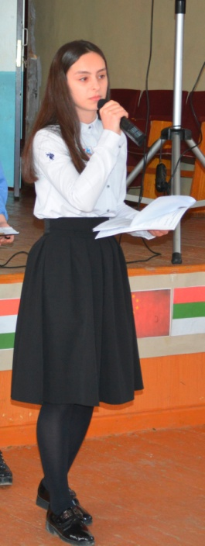

**Вед.2:**Конкурсантам предложили написать эссе на одну из тем, связанных с миротворческой деятельностью ООН. И сейчас вы услышите одно из лучших эссе в исполнении автора.

*Выступление автора эссе*

**Вед.3:** Начнем наши испытания с разминки.

В каком году была принята Всеобщая Декларация прав человека? Правильно. 1948 году.

Настало время проверить ваши знания о правах человека. Эту разминку мы назвали «Сказка ложь – да в ней намек...».

**Вед.1:** Возле каждой команды находится представитель Клуба интернациональной дружбы «Дом мира». Сейчас они вручат вам листок с семью вопросами. За 5 минут вы подумаете, и впишите ответы в эти листочки. Напоминаю, у вас всего 5 минут, и за каждый правильный ответ вы получите 1 балл. Жюри отслеживает время, и как только оно закончится, наблюдатель заберет листочки и принесет жюри.

***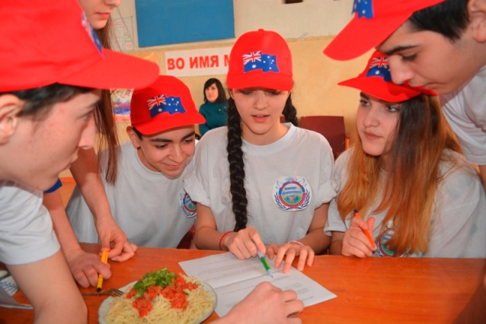*Вед.2:** И так время пошло.

***Работа в командах***

**Вед.3:** Пока командысосредоточились на ответах, по одному миротворцу из команды представят плакат социальной рекламы «Мы против экстремизма и терроризма!».

***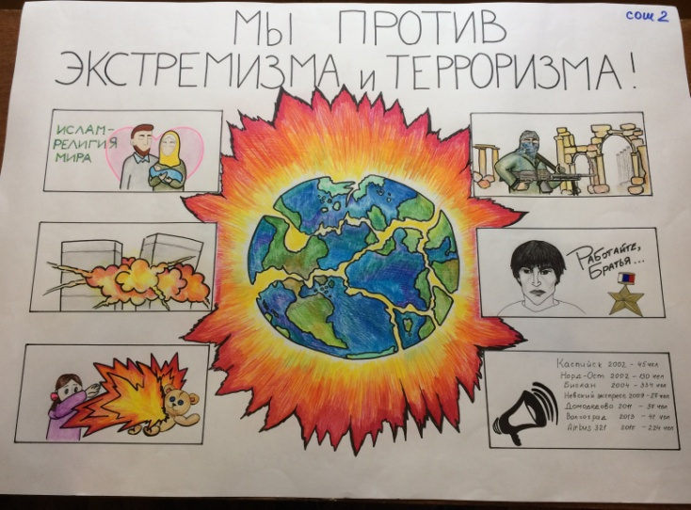*Вед.1:** Терроризм - это тяжкое преступление, когда организованная группа людей стремиться достичь своей цели при помощи насилия. Террористы – это люди, которые захватывают в заложники, организуют взрывы в многолюдных местах, используют оружие. Часто жертвами терроризма становятся невинные люди, среди которых есть и дети.

***Представление плакатов***

**Вед.2:** Завершилось время разминки. Прошу сдать ответыжюри.

**Ольга Алексеевна:** Сообщаем правильные ответы навопросы разминки**.**

***Ответы на вопросы разминки***

**Вед.3:** Сейчас начинается самая насыщенная часть конкурса, потому что каждая команда представить нам сразу две номинации:

-Творческую презентацию страны, участницу Организации Объединенных Наций», и познакомят с национальной кухней этой страны.

**Вед.1:** Напоминаем, регламент выступления коллектива 3 минуты. Жюри будет учитывать следующее: соответствие теме; сценарный замысел; режиссуру; оригинальность; оформление программы (художественное, музыкальное); зрелищность; этика и эстетика выступления).

Давайте поприветствуем страну………………………..

***Выступления команд***

****Вед.2:** Знакомство с опытом работы Организации Объединённых наций мы начнем с взгляда на современные проблемы через призму ООН.

## Вед.3: Ребята, вы знаете, как проходят сессии Генассамблеи?

**О.А:** Плановая сессия Генассамблеи ООН начинается с общих прений, на которых государства-члены организации имеют возможность выразить свои мнения по наиболее важным международным вопросам.

## Вед.1: А как принимаются решения на сессии Генассамблеии?

**О.А:** Каждое государство-член имеет на сессии в Генассамблее один голос. Решения по отдельным важным вопросам, таким, как рекомендации в отношении мира и безопасности и выборы членов Совета Безопасности, принимаются большинством в две трети государств-членов; решения по другим вопросам принимаются простым большинством голосов.

**О.А.:** Сегодня мы используем **Модель** – это синтез научной конференции и ролевой игры, в ходе которого участники на официальных языках [ООН](https://ru.wikipedia.org/wiki/%D0%9E%D0%9E%D0%9D) воспроизведут работу органов этой Организации, приобретают дипломатические, лидерские, ораторские и языковые навыки и умение приходить к компромиссу.

**Вед.2:** В структуру Модели включена тема: «Роль ООН в урегулировании украинского конфликта».

**О.А.:** Наш мир полон постоянных военных столкновений, конфликтов, катастроф, серьезных противоречий. Грань между добром и злом иной раз ничтожна. Да и сложно обычному человеку понять и проанализировать все тонкости конфликта между двумя, тремя странами.  
 **Вед.3:** Совершим обсуждение на уровне Союза стран. Каждая команда является представителем какой-либо страны, флаг которой они поставили на столе. Каждая страна выбрала представителя. Он выступит в течение 2 минут с « Трибуны ООН».

**О.А.:** Произойдет заслушивание позиций стран и лоббинг. В итоги состоится принятие итогового документа (Обращение к ООН; Обращение к сверстникам)

**Вед.1:** Каждая страна получает один жетон для голосования за те предложения, которые считают самыми рациональными. Поэтому внимательно слушайте каждого лидера стран. Время для принятия решения вам будет дано. За свою страну не голосуете. Миротворцы, начинаем Штурм дипломатический идей. Прошу представителей выйти к нам и высказать ваши варианты мирных решений.

***Работа Генассамблеи***

**Вед.2:** Обращение , за которое проголосовало большинство стран, мы возьмем за основу, но еще внесем конструктивные добавления политиков из других стран. Этот материал мы направим в Московский офис представительства ООН.

**Вед.3:** Давайте проголосуем, кто за это решение?

***Голосование***

**О.А.:** Нас еще ждут, ребята вопросы викторины. КИДовцы вам дадут таблички с цифрами: 1, 2, 3. Я зачитываю вопрос и три ответа - вы обсуждаете 30 секунд и поднимаете по моей команде цифру правильного ответа. Только последний вопрос имеет 7 вариантов, координаторы из КИДа добавят цифры до семи. Понятно?

***Викторина***

**Вед:** Итак, мы подходит к концу городской конкурс «Планета мира». Пока жюри подводит итоги, команды исполнят песню или стихотворение о мире.

***Песни и стихи о мире***

**О.А.:** Друзья, вот и завершается наш конкурс юных миротворцев «Планета мира».

Миротворец – это не только человек, который отправляется в «горячую точку» с миротворческой миссией. Миротворцем может быть любой человек, активно выступающий за мир во всём мире. «Само слово - миротворец, означает «творящий мир». Миротворец должен помогать людям, творить добро, распространять мир и покой на Земле.

**Вед.2:** А теперь самое приятное- награждение победителей и участниковграмотами городского конкурса юных миротворцев «Планета мира», подарками и вручение почетных званий **"Юный миротворец года».**

Призы для команд подготовило управление по делам культуры, ФК и спорта, молодёжной политики и туризма городского округа г. Каспийск.

***Церемония награждения победителей*** ***грамотами*** ***городского конкурса юных миротворцев «Планета мира», подарками и вручение почетных званий******"Юный миротворец года»***

**Вед.**1,2,3: Желаем всем мира, дружелюбия и созидания!